внеочередное заседание 28-го созыва
Башҡортостан Республикаhы  Борай районы муниципаль районынын Салкак ауыл советы  ауыл биләмәhе Советы  452973, Салкак ауылы, Пинегин урамы, 8  Тел. 8 (347 56) 2-54-59 | 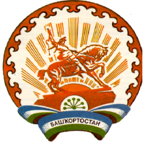 | Республика Башкортостан  Совет сельского поселения Челкаковский сельсовет муниципального района  Бураевский район  452973, с.Челкаково, ул.Пинегина , 8  Тел. 8 (347 56) 2-54-59

КАРАР №51 РЕШЕНИЕ
10 февраль 2020 йыл от 10 февраля 2020 года

Об отмене решения Совета сельского поселения Челкаковский сельсовет муниципального района Бураевский район Республики Башкортостан

Совет сельского поселения Челкаковский сельсовет муниципального района Бураевский район Республики Башкортостан РЕШИЛ:

Признать утратившим силу решение Совета сельского поселения Челкаковский сельсовет от 22 января 2014 года №184/1 «О порядке
составления и ведения кассового плана исполнения бюджета сельского поселения Челкаковский сельсовет муниципального района Бураевский район Республики Башкортостан в текущем финансовом году».

Председатель Совета сельского
поселения Челкаковский сельсовет Р.Р.Нигаматьянов

